STEP 1 - REGISTRARSI ALLA PIATTAFORMA MOVINGENERATION.NET

1) Apri movingeneration.net. Clicca sul pulsante 'SIGN IN' in alto a destra per accedere alla pagina del login.

2) Nella pagina di login clicca su 'Register here!'
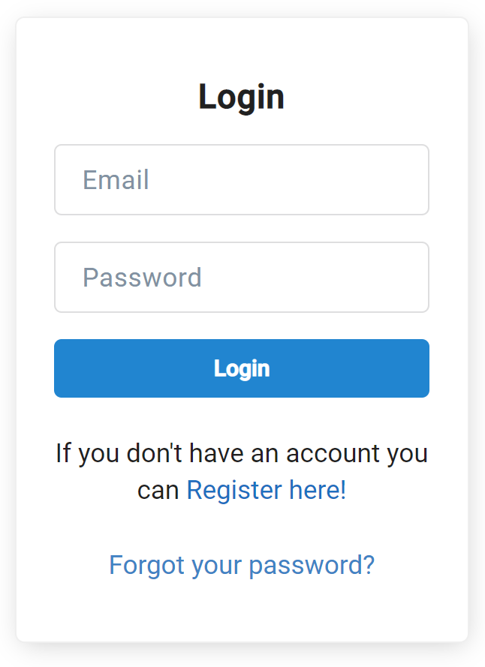

3) Crea il tuo account selezionando come Participant Type 'Learner'. Assicurati di aver inserito l'indirizzo email corretto: servirà per confermare la creazione dell'account e sarà poi utilizzato per inviarti notifiche importanti dalla piattaforma, come ad esempio i risultati delle selezioni.
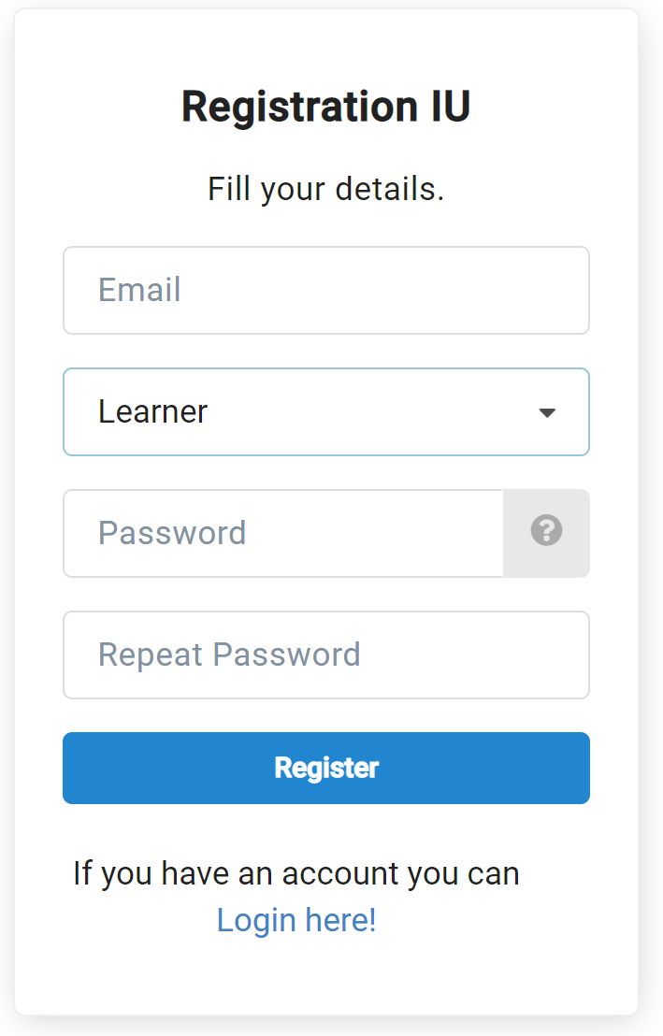

4) Completa la registrazione inserendo le informazioni richieste, tra le quali:
- la città della tua scuola (Erice/TP) nel campo 'Sending city’
- il nome della tua scuola (IIS “I. e V. Florio”) nel campo 'Sending organisation'.
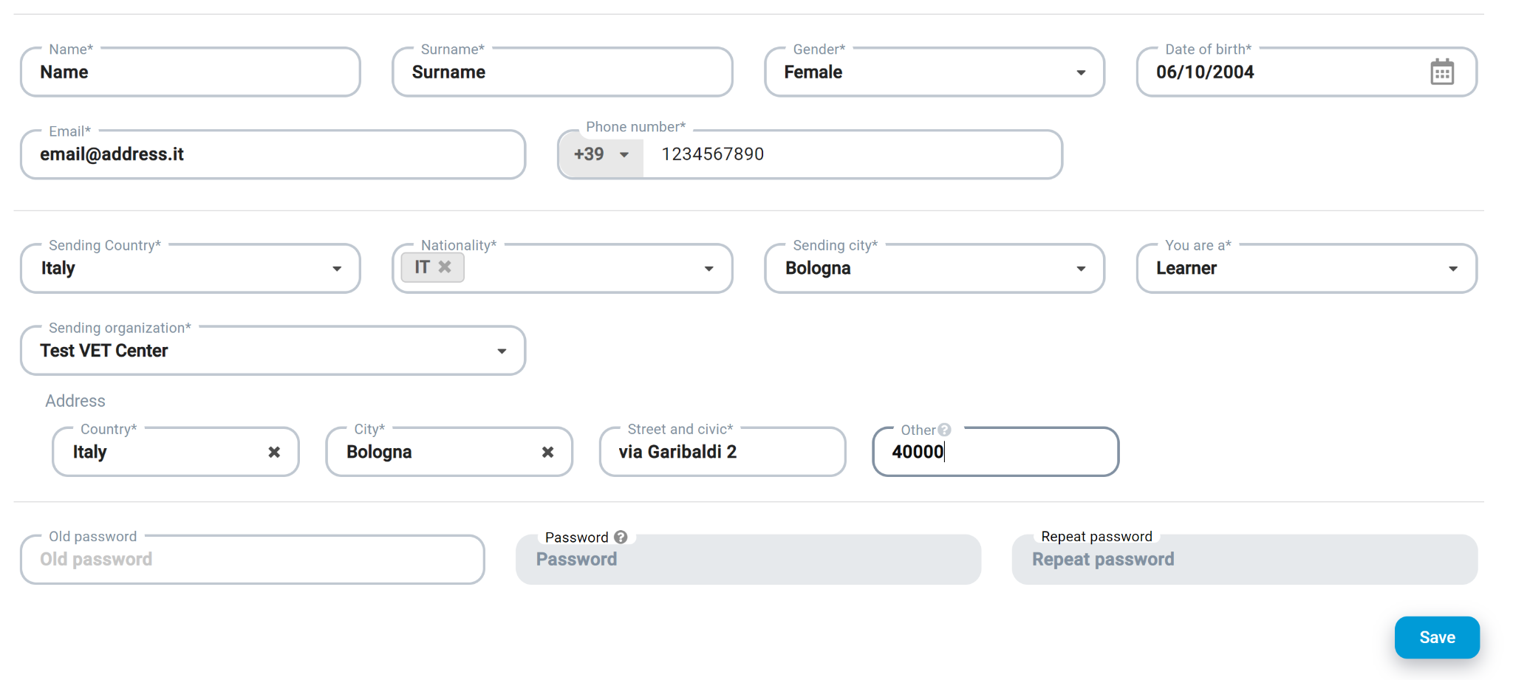
STEP 2 - CANDIDARSI AD UN BANDO

5) Clicca sul tasto 'Home' oppure su 'Calls for candidates' per visualizzare i bandi aperti agli studenti della tua scuola
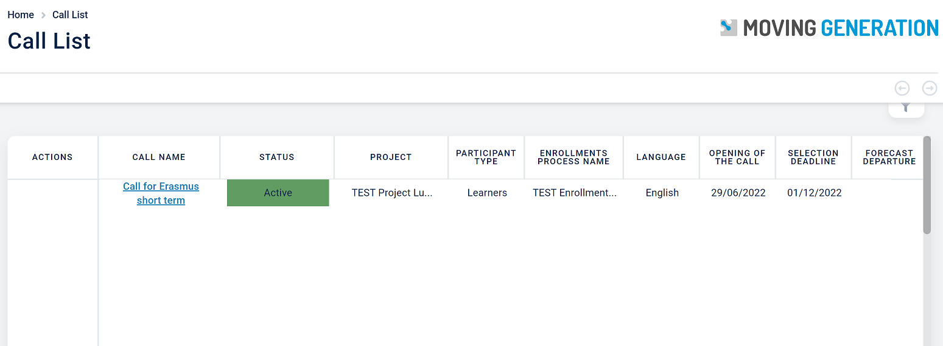

6) Clicca sul bando di tuo interesse: Bando Movet 2025 ITT Marco Polo (Firenze)_ giugno 2026_ STUDENTI

All'interno della schermata, clicca poi su 'Download this call' per scaricare il bando e leggerlo.

7) Per candidarti al bando, clicca su 'Apply now' e compila il form di selezione.

Per candidarti ti servirà:
- il tuo CV in inglese, completo di foto, in formato pdf
- un documento d’identità in corso di validità.

8) Rispondi a tutte le domande del form ed invia la tua candidatura cliccando il bottone 'Submit'.

9) In prossimità della 'selection deadline' indicata nel bando, riceverai una mail e una notifica sulla piattaforma che ti informerà dell’esito delle selezioni.

10) Se selezionato, dovrai confermare la tua partecipazione seguendo le istruzioni presenti nella notifica. Dopo aver accettato la borsa, sulla home page della piattaforma saranno visibili i primi dettagli della tua mobilità, come ad esempio il paese di accoglienza.

